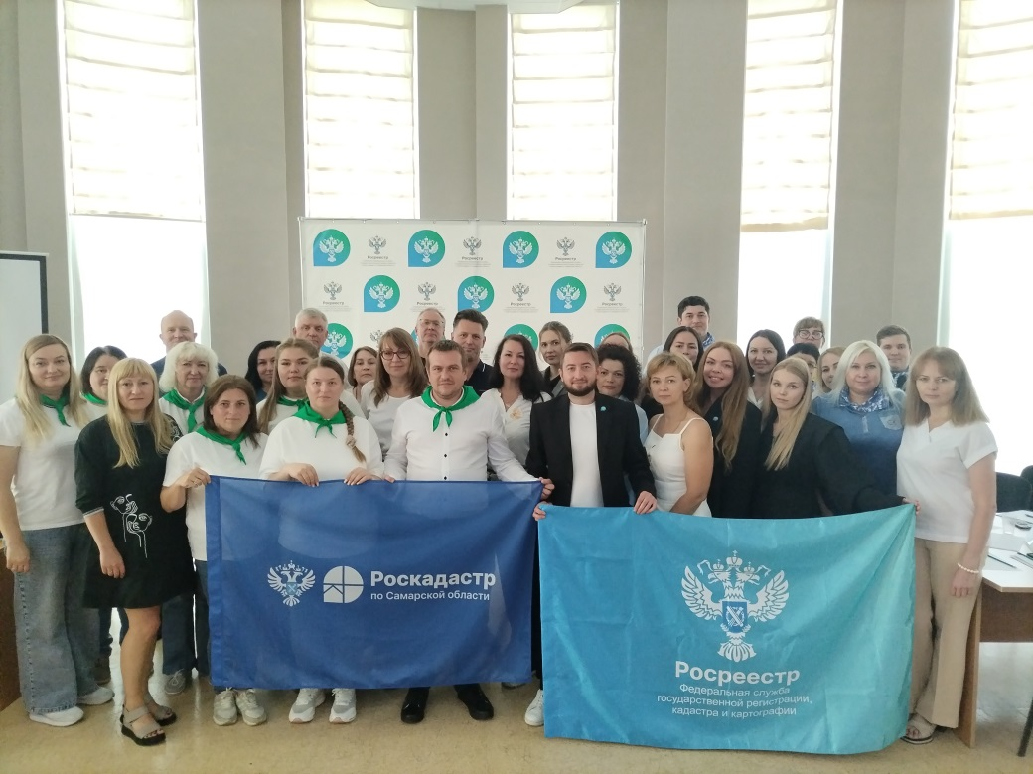
 24.06.2026
В Самаре региональные ведомства Росреестра и Роскадастра
провели стратегическую сессию «Держим курс вместе»
Стратегическая сессия «Держим курс ВМЕСТЕ» прошла в Управлении Росреестра по Самарской области. На мероприятии были затронуты актуальные темы дальнейшего роста производительности труда сотрудников ведомства, внедрение в работу искусственного интеллекта, а также поставленная президентом Российской Федерации задача повышения капитализации территории страны. Главная цель встречи - поиск новых решений, которые дадут ответ на современные вызовы в сфере земли и недвижимости.
В ходе сессии было представлено 4 команды, каждая из которых разработала проектные инициативы и решения по четырем темам: капитализация территорий России; ИИ-технологии и повышение производительности; мобилизация доходов; кадровый потенциал.
Команды разработали проекты, учитывая вызовы стоящие перед ведомством. Структура работы базировалась на трех этапах: обозначении вызова — нахождении его решения — и получении результата. Каждый проект прошел защиту. Оригинальность и новизну идей, четкость задач, реалистичность и достижимость поставленных целей, качество презентаций оценило компетентное жюри.
Победу в стратегической сессии одержала команда «Цифровой импульс» с проектом «ЕВА 2030: интеллектуальная экосистема поддержки сотрудников и граждан». От локального помощника — к сквозному цифровому интеллекту службы. Девиз команды: «Технологии ускоряют процессы — люди создают результат». Ребята разработали четкую, поэтапную дорожную карту реализации проекта до 2030 года.
Исполняющая обязанности руководителя самарского Росреестра Татьяна Титова отметила: «За последние годы Росреестром реализованы инициативы, оказавшие значительное влияние на развитие рынка недвижимости. Сегодня перед Росреестром стоят грандиозные стратегические задачи и вызовы, в том числе по повышению капитализации территорий. Сфера земли и недвижимости звучит сегодня важнейшим двигателем экономики и повышении инвестиционной привлекательности регионов. Эта стратегическая сессия стала возможностью для обмена опытом, прокачки навыков по умению слушать и слышать каждого участника команды, а также коллективно находить лучшие решения. Хочу отметить важность реализации отдельных озвученных сегодня инициатив для достижения национальных целей развития и улучшения качества жизни жителей региона и страны в целом».
Материал подготовлен Управлением Росреестра по Самарской области

